实验五 计数器的设计

实验报告

15331304 王治鋆

**一、实验目的：**

熟悉J-K触发器的逻辑功能，掌握J-K触发器构成异步计数器和同步计数器。

**二、实验仪器及器件**

1．数字电路实验箱、数字万用表、示波器。

2．器件：74LS00，74LS20，74LS08，74LS73。

**三、实验预习**

1. 复习时序逻辑电路设计方法。

2. 按实验内容设计逻辑电路画出逻辑图。

**四、实验原理**

本实验采用集成J-K触发器74LS73构成时序电路，其外引线图见附录。

状态转换图：

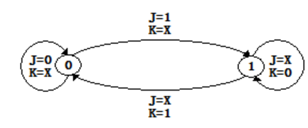

时序逻辑电路的设计步骤：

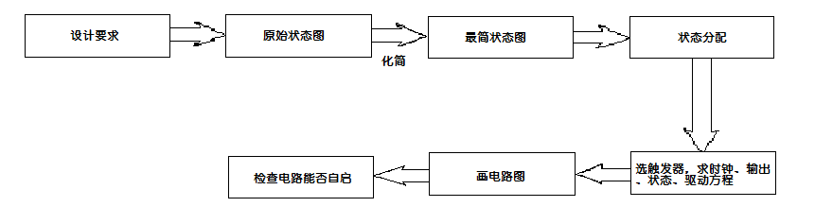

**五、实验内容**

4. 用JK触发器和门电路设计一个特殊的12进制同步计数器，其十进制的状态转换图为：

C:\Users\ADMINI~1\AppData\Local\Temp\AD34.tmp.png

第一步：

作出状态图，如上图所示。

第二步：

作出次态表：

|  |  |  |  |  |  |  |  |
| --- | --- | --- | --- | --- | --- | --- | --- |
| PRESENT STATE | | | | NEXT STATE | | | |
| Q3 | Q2 | Q1 | Q0 | Q3 | Q2 | Q1 | Q0 |
| 0 | 0 | 0 | 1 | 0 | 0 | 1 | 0 |
| 0 | 0 | 1 | 0 | 0 | 0 | 1 | 1 |
| 0 | 0 | 1 | 1 | 0 | 1 | 0 | 0 |
| 0 | 1 | 0 | 0 | 0 | 1 | 0 | 1 |
| 0 | 1 | 0 | 1 | 0 | 1 | 1 | 0 |
| 0 | 1 | 1 | 0 | 0 | 1 | 1 | 1 |
| 0 | 1 | 1 | 1 | 1 | 0 | 0 | 0 |
| 1 | 0 | 0 | 0 | 1 | 0 | 0 | 1 |
| 1 | 0 | 0 | 1 | 1 | 0 | 1 | 0 |
| 1 | 0 | 1 | 0 | 1 | 0 | 1 | 1 |
| 1 | 0 | 1 | 1 | 1 | 1 | 0 | 0 |
| 1 | 1 | 0 | 0 | 0 | 0 | 0 | 1 |

第三步：

J-K触发器状态表：

|  |  |  |  |
| --- | --- | --- | --- |
| OUTPUT TRANSITIONS | | FLIP-FLOP INPUTS | |
| Qn | Qn+1 | J | K |
| 0 | 0 | 0 | X |
| 0 | 1 | 1 | X |
| 1 | 0 | X | 1 |
| 1 | 1 | X | 0 |

第四步：

作出卡诺图，化简，得到J/K的函数表达式如下：

J0 = 1, J1 = Q0, J2 = Q1*Q0, J3 = Q2*Q1*Q0

K0 = 1, K1 = Q0, K2 = Q1*Q0 + Q3，K2 = Q2

做出仿真：

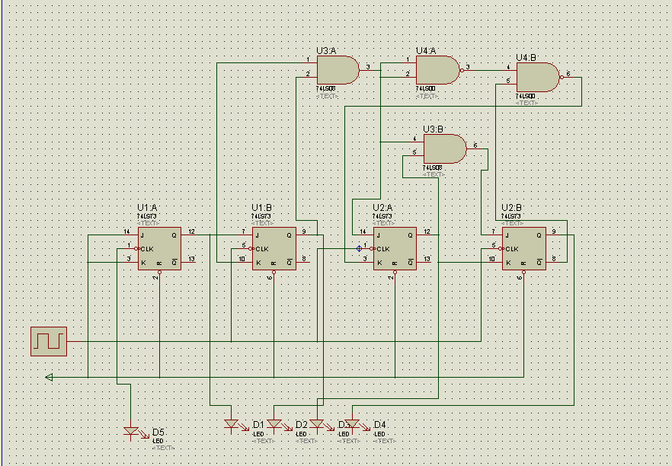

5. 考虑增加一个控制变量D，当D=0时，计数器按内容4方式（递增）运行，当D=1时，无论计数器处于什么状态，计数器按内容4的反方向（递减）运行。本题为附加内容，因接线复杂，可用模拟软件测试结果。

D = 0时：

如内容4所示。

J0 = 1, J1 = Q0, J2 = Q1*Q0, J3 = Q2*Q1*Q0

K0 = 1, K1 = Q0, K2 = Q1*Q0 + Q3，K2 = Q2

D = 1时：

次态表：

|  |  |  |  |  |  |  |  |
| --- | --- | --- | --- | --- | --- | --- | --- |
| PRESENT STATE | | | | NEXT STATE | | | |
| Q3 | Q2 | Q1 | Q0 | Q3 | Q2 | Q1 | Q0 |
| 0 | 0 | 0 | 1 | 1 | 1 | 0 | 0 |
| 0 | 0 | 1 | 0 | 0 | 0 | 0 | 1 |
| 0 | 0 | 1 | 1 | 0 | 0 | 1 | 0 |
| 0 | 1 | 0 | 0 | 0 | 0 | 1 | 1 |
| 0 | 1 | 0 | 1 | 0 | 1 | 0 | 0 |
| 0 | 1 | 1 | 0 | 0 | 1 | 0 | 1 |
| 0 | 1 | 1 | 1 | 0 | 1 | 1 | 0 |
| 1 | 0 | 0 | 0 | 0 | 1 | 1 | 1 |
| 1 | 0 | 0 | 1 | 1 | 0 | 0 | 0 |
| 1 | 0 | 1 | 0 | 1 | 0 | 0 | 1 |
| 1 | 0 | 1 | 1 | 1 | 0 | 1 | 0 |
| 1 | 1 | 0 | 0 | 1 | 0 | 1 | 1 |

作出卡诺图，化简，

综合D=0和D=1的情况，得出如下函数式：

J0 = 1, J1 = D⊕Q0，

J2 = 非D*非（Q1⊕Q0）,

J3 = D*非Q2*非Q1+非D*Q2*Q1*Q0

K0 = 1, K1 = D⊕Q0,

K2 = 非D*Q3*非Q1*非Q0 + D⊕(Q1*Q0)

K3 = D*非Q2*非Q1*非Q0 + Q2*(非D + Q1 + Q0)

做出仿真图如下：

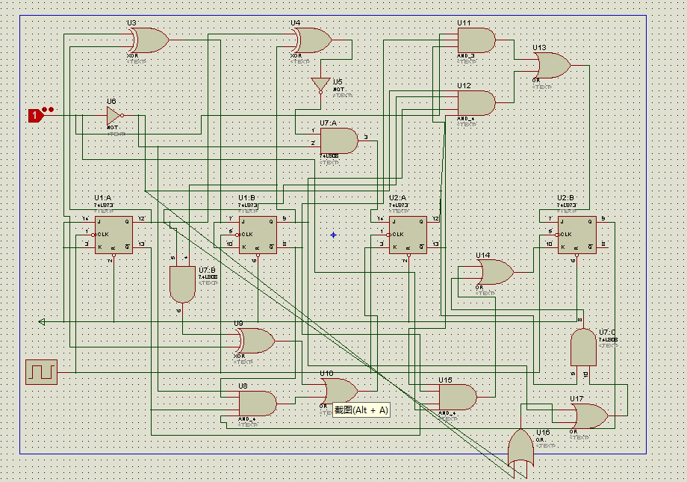

三进制双向计数器：

D = 0：001 -> 010 -> 011 -> 001

D = 1：001 -> 011 -> 010 -> 001

次态表：

|  |  |  |  |  |  |
| --- | --- | --- | --- | --- | --- |
| PRESENT STATE | | | NEXT STATE | | |
| D | Q1 | Q0 | D | Q1 | Q0 |
| 0 | 0 | 1 | X | 1 | 0 |
| 0 | 1 | 0 | X | 1 | 1 |
| 0 | 1 | 1 | X | 0 | 1 |
| 1 | 0 | 1 | X | 1 | 1 |
| 1 | 1 | 0 | X | 0 | 1 |
| 1 | 1 | 1 | X | 1 | 0 |

J-K触发器状态表：

|  |  |  |  |
| --- | --- | --- | --- |
| OUTPUT TRANSITIONS | | FLIP-FLOP INPUTS | |
| Qn | Qn+1 | J | K |
| 0 | 0 | 0 | X |
| 0 | 1 | 1 | X |
| 1 | 0 | X | 1 |
| 1 | 1 | X | 0 |

做出卡诺图，化简，得：

J0 = 1， J1 = 1

K0 = D’ * Q1’ + D * Q1，K1 = D’ * Q0 + D * Q0’

仿真如下：

